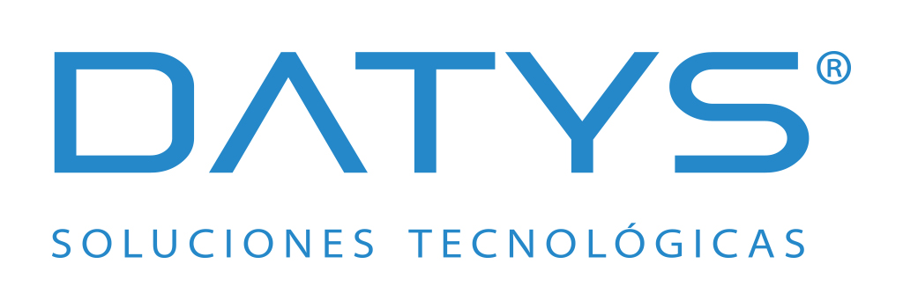 | DATYS  5ta Ave. No.3401 entre 34 y 36, Miramar, Playa, La Habana  Teléfonos: (537) 207-7293; (537) 207-7292

FICHA DE CLIENTE

Nombre Oficial de la Entidad | Siglas

Categoría
Empresa Estatal Empresa Mixta Soc. Mercantil Privada OACE Otra:____________________

Grupo Empresarial/Unión de Empresas/Cadena/Entidad Nacional | Organismo

Dirección
Municipio | Provincia

Teléfono(s) | Fax | Correo

Documento de Aprobación y/o Constitución
Tipo  Resolución Otro:_________________ | No. | Emisor | Fecha

Código REEUP |  | No. Licencia Bancaria
NIT |  | No. Certificado Comercial

Datos Cuenta Bancaria en CUP
No. | Titular (Nombre de la Cuenta) | Entidad Bancaria

Datos Cuenta Bancaria en CUC
No. | Titular (Nombre de la Cuenta) | Entidad Bancaria

Personal Autorizado a Operar con DATYS
El personal relacionado a continuación está facultado para solicitar cotizaciones y prefacturas, confirmar pedidos, aceptar facturas, suscribir por el CLIENTE actas de entrega y aceptación, y recibir mercancías
Nombre y Apellidos | Cargo | No. Identidad Permanente |  |  |  |  |  |  |  |  |  |  | Firma

Personal Directivo | Nombre y Apellidos | Cargo | No. Identidad Permanente |  |  |  |  |  |  |  |  |  |  | Firma
Cuadro Centro
Responsable Área Económica
Responsable de Informática
CLIENTE No.

Fecha | Cuño de la Entidad y Firma del Director(a)

